重难专攻11 范围、最值
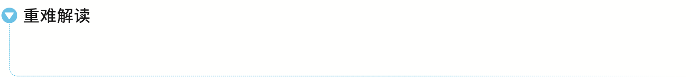
解析几何中的最值与范围问题是解析几何中的典型问题，是教学的重点也是历年高考的热点.解决这类问题不仅要善于利用几何手段对平面图形进行研究，而且要从代数角度进行函数等相关运算.
利用不等关系求最值（范围）
 （2023·全国甲卷21题）已知直线x－2y＋1＝0与抛物线C：y²＝2px（p＞0）交于A，B两点，｜AB｜＝4$\sqrt{15}$.
（1）求p；
解：设A（x_{A}，y_{A}），B（x_{B}，y_{B}），
由$\left\{\begin{matrix}x－2y+1=0\text{，} \\ y^{2}=2px\end{matrix}\right.$可得，y²－4py＋2p＝0，Δ＝16p²－8p＞0，即p＞$\frac{1}{2}$，所以y_{A}＋y_{B}＝4p，y_{A}y_{B}＝2p，
又｜AB｜＝$\sqrt{5}$｜y_{A}－y_{B}｜＝$\sqrt{5}$×$\sqrt{\text{（}y_{A}＋y_{B}{\text{）}}^{2}－4y_{A}y_{B}}$＝4$\sqrt{15}$，
即2p²－p－6＝0，因为p＞$\frac{1}{2}$，解得p＝2.
（2）设F为C的焦点，M，N为C上两点，且$\vec{FM}$·$\vec{FN}$＝0，求△MFN面积的最小值.
解：因为F（1，0），显然直线MN的斜率不可能为零，
设直线MN：x＝my＋n，M（x₁，y₁），N（x₂，y₂），
由$\left\{\begin{matrix}y^{2}=4x\text{，} \\ x＝my＋n\end{matrix}\right.$可得，y²－4my－4n＝0，所以y₁＋y₂＝4m，y₁y₂＝－4n，
Δ＝16m²＋16n＞0⇒m²＋n＞0，
因为$\vec{FM}$·$\vec{FN}$＝0，所以（x₁－1）（x₂－1）＋y₁y₂＝0，
即（my₁＋n－1）（my₂＋n－1）＋y₁y₂＝（m²＋1）·y₁y₂＋m（n－1）（y₁＋y₂）＋（n－1）²＝0，
将y₁＋y₂＝4m，y₁y₂＝－4n代入得，
4m²＝n²－6n＋1，4（m²＋n）＝（n－1）²＞0，
所以n≠1，且n²－6n＋1≥0，解得n≥3＋2$\sqrt{2}$或n≤3－2$\sqrt{2}$.
设点F到直线MN的距离为d，所以d＝$\frac{\left|n－1\right|}{\sqrt{1+m^{2}}}$，
｜MN｜＝$\sqrt{1+m^{2}}$｜y₁－y₂｜＝$\sqrt{1+m^{2}}\sqrt{16m^{2}+16n}$
＝$\sqrt{1+m^{2}}\sqrt{4\text{（}n^{2}－6n+1\text{）}+16n}$＝2$\sqrt{1+m^{2}}$｜n－1｜，
所以△MFN的面积S＝$\frac{1}{2}$×｜MN｜×d＝$\frac{1}{2}$×$\frac{\text{｜}n－1\text{｜}}{\sqrt{1+m^{2}}}$×2$\sqrt{1+m^{2}}$｜n－1｜＝（n－1）²，
而n≥3＋2$\sqrt{2}$或n≤3－2$\sqrt{2}$，
所以当n＝3－2$\sqrt{2}$时，△MFN的面积S_{min}＝${\text{（}2－2\sqrt{2}\text{）}}^{2}$＝12－8$\sqrt{2}$.
规律方法
利用不等关系求最值（范围）的三种方法
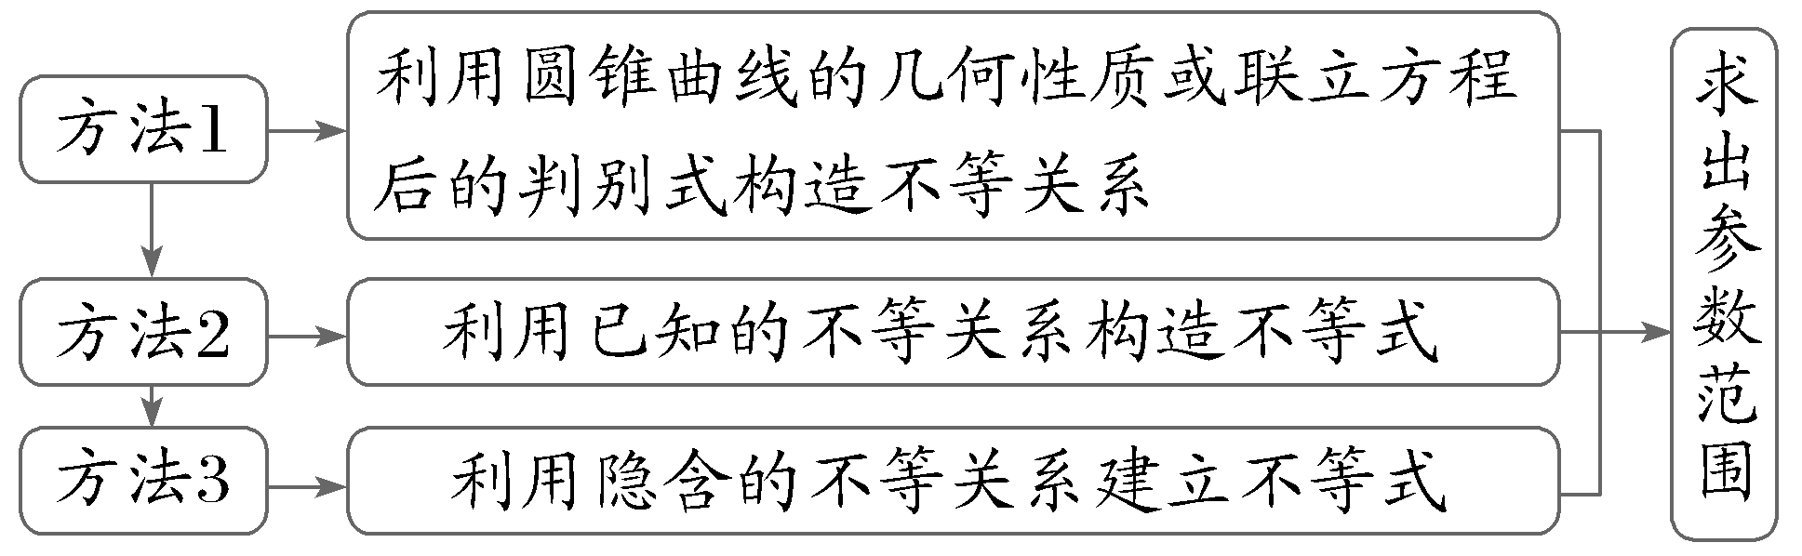
练1 （2026·甘肃白银模拟）已知双曲线C：$\frac{x^{2}}{a^{2}}$－$\frac{y^{2}}{b^{2}}$＝1（a＞0，b＞0）的渐近线方程为y＝±$\frac{\sqrt{2}}{2}$x，且其焦距为2$\sqrt{3}$.
（1）求双曲线C的方程；
解：∵渐近线方程为y＝±$\frac{\sqrt{2}}{2}$x，∴a²＝2b².
又∵a²＋b²＝c²＝3，∴a＝$\sqrt{2}$，b＝1，
∴双曲线C的方程为$\frac{x^{2}}{2}$－y²＝1.
（2）若直线l：y＝kx＋t（kt≠0）与双曲线C交于不同的两点P，Q，且在由点P，Q与M（0，1）构成的三角形中，∠MPQ＝∠MQP，求实数t的取值范围.
解：∵直线l与双曲线C交于不同的两点P，Q，
由$\left\{\begin{matrix}\frac{x^{2}}{2}－y^{2}=1\text{，} \\ y＝kx＋t\text{，}\end{matrix}\right.$得（1－2k²）x²－4ktx－2t²－2＝0，
∴Δ＝16k²t²－4（1－2k²）（－2t²－2）＞0，且1－2k²≠0，
∴t²＋1＞2k²，且k≠±$\frac{\sqrt{2}}{2}$.
设P（x₁，y₁），Q（x₂，y₂），则x₁＋x₂＝$\frac{4kt}{1－2k^{2}}$，x₁x₂＝$\frac{－2t^{2}－2}{1－2k^{2}}$，
∴y₁＋y₂＝kx₁＋t＋kx₂＋t＝$\frac{4k^{2}t}{1－2k^{2}}$＋2t＝$\frac{2t}{1－2k^{2}}$，
∴线段PQ的中点坐标为（$\frac{2kt}{1－2k^{2}}$，$\frac{t}{1－2k^{2}}$），
∴线段PQ的垂直平分线的方程为y－$\frac{t}{1－2k^{2}}$＝－$\frac{1}{k}$（x－$\frac{2kt}{1－2k^{2}}$），即y＝－$\frac{1}{k}$x＋$\frac{3t}{1－2k^{2}}$，
又在由点P，Q与M（0，1）构成的三角形中，∠MPQ＝∠MQP，
∴点M不在直线PQ上，而是在线段PQ的垂直平分线上，
∴1≠t，1＝$\frac{3t}{1－2k^{2}}$，∴1－2k²＝3t，
又t²＋1＞2k²，k≠±$\frac{\sqrt{2}}{2}$，
∴3t＜1且t²＋3t＞0，解得t＜－3，或0＜t＜$\frac{1}{3}$，
∴实数t的取值范围是（－∞，－3）∪（0，$\frac{1}{3}$）.
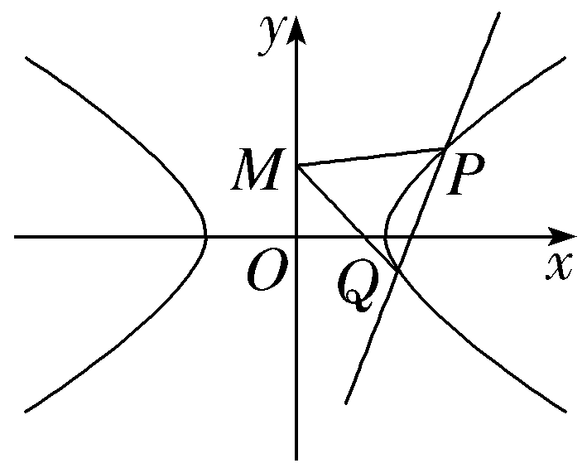
利用基本不等式求最值（范围）
 已知椭圆E：$\frac{x^{2}}{6}$＋$\frac{y^{2}}{2}$＝1的左、右焦点分别为F₁，F₂，设过点F₂且倾斜角不为0的直线l与椭圆E的交点为A，B，求△F₁AB面积最大时直线l的方程.
解：由题知，F₂（2，0），｜F₁F₂｜＝4，
设点A（x₁，y₁），B（x₂，y₂），设直线l的方程为x＝my＋2，
联立$\left\{\begin{matrix}x＝my+2\text{，} \\ x^{2}+3y^{2}=6\text{，}\end{matrix}\right.$消去x可得（m²＋3）y²＋4my－2＝0，
Δ＝16m²＋8（m²＋3）＝24（m²＋1）＞0，
由根与系数的关系可得y₁＋y₂＝－$\frac{4m}{m^{2}+3}$，y₁y₂＝－$\frac{2}{m^{2}+3}$，
所以$S_{\text{△}F_{1}AB}$＝$\frac{1}{2}$｜F₁F₂｜·｜y₁－y₂｜＝2$\sqrt{\text{（}y_{1}＋y_{2}{\text{）}}^{2}－4y_{1}y_{2}}$＝2$\sqrt{\text{（}－\frac{4m}{m^{2}+3}{\text{）}}^{2}＋\frac{8}{m^{2}+3}}$
＝$\frac{4\sqrt{6}\text{·}\sqrt{m^{2}+1}}{m^{2}+3}$，
令t＝$\sqrt{m^{2}+1}$≥1，则$S_{\text{△}F_{1}AB}$＝$\frac{4\sqrt{6}t}{t^{2}+2}$＝$\frac{4\sqrt{6}}{t＋\frac{2}{t}}$≤$\frac{4\sqrt{6}}{2\sqrt{t\text{·}\frac{2}{t}}}$＝2$\sqrt{3}$，
当且仅当t＝$\sqrt{2}$时，即当m＝±1时，等号成立，
此时直线l的方程为x－y－2＝0或x＋y－2＝0.
规律方法
构造基本不等式求最值的步骤
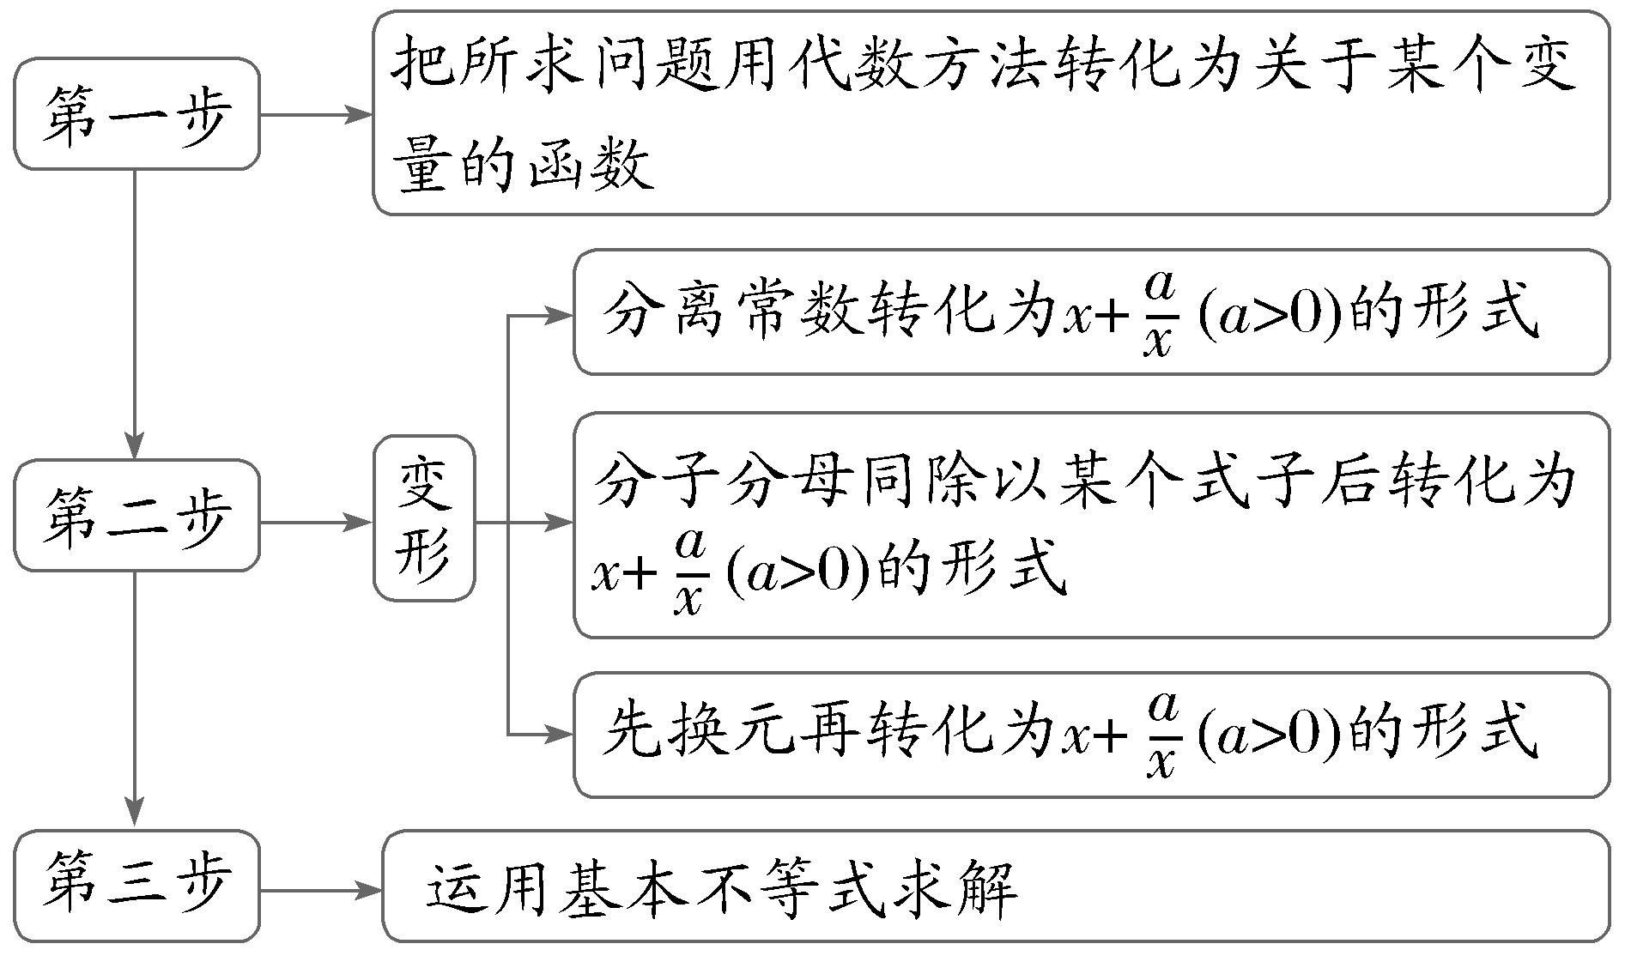
练2 已知椭圆E：$\frac{x^{2}}{3}$＋y²＝1的左、右焦点分别为F₁，F₂，若A和B为椭圆E上在x轴同侧的两点，且$\vec{AF_{2}}$＝λ$\vec{BF_{1}}$，求四边形ABF₁F₂面积的最大值.
解：由$\vec{AF_{2}}$＝λ$\vec{BF_{1}}$，得AF₂∥BF₁，如图，延长BF₁，AF₂，交椭圆于C，D两点，
根据椭圆的对称性可知，四边形ABCD为平行四边形，且四边形ABF₁F₂的面积为四边形ABCD的面积的一半.
由题知，BF₁的斜率不为零，
故设BF₁的方程为x＝my－$\sqrt{2}$，
联立$\left\{\begin{matrix}\frac{x^{2}}{3}＋y^{2}=1\text{，} \\ x＝my－\sqrt{2}\text{，}\end{matrix}\right.$
得（m²＋3）y²－2$\sqrt{2}$my－1＝0，
设B（x₁，y₁），C（x₂，y₂），
∵Δ＞0，∴y₁＋y₂＝$\frac{2\sqrt{2}m}{m^{2}+3}$，y₁y₂＝$\frac{－1}{m^{2}+3}$，
故｜BC｜＝$\sqrt{1+m^{2}}$·｜y₁－y₂｜＝$\frac{2\sqrt{3}\text{（}m^{2}+1\text{）}}{m^{2}+3}$，O到BF₁的距离d＝$\frac{\sqrt{2}}{\sqrt{1+m^{2}}}$，
$S_{\text{四边形}ABF_{1}F_{2}}$＝$\frac{1}{2}$S_{四边形ABCD}＝$\frac{1}{2}$×4S_{△OBC}
＝2×$\frac{1}{2}$×｜BC｜·d＝｜BC｜·d
＝$\frac{2\sqrt{3}\text{（}m^{2}+1\text{）}}{m^{2}+3}$·$\frac{\sqrt{2}}{\sqrt{m^{2}+1}}$
＝2$\sqrt{6}$·$\frac{\sqrt{m^{2}+1}}{m^{2}+3}$＝2$\sqrt{6}$·$\frac{\sqrt{m^{2}+1}}{m^{2}+1+2}$
＝2$\sqrt{6}$·$\frac{1}{\sqrt{m^{2}+1}＋\frac{2}{\sqrt{m^{2}+1}}}$≤2$\sqrt{6}$×$\frac{1}{2\sqrt{2}}$＝$\sqrt{3}$，
当且仅当$\sqrt{m^{2}+1}$＝$\frac{2}{\sqrt{m^{2}+1}}$，即m＝±1时取等号，
∴当m＝±1时，四边形ABF₁F₂的面积最大，最大值为$\sqrt{3}$.
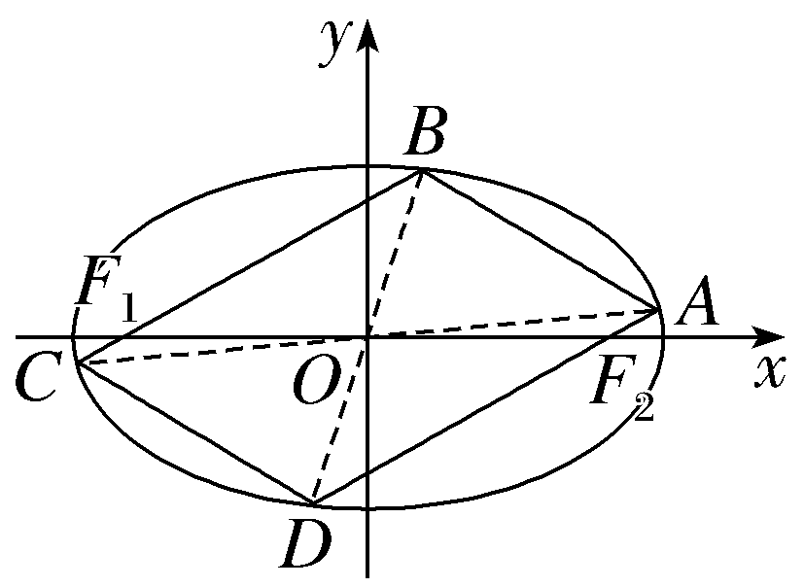
利用函数性质求最值（范围）
 已知点A，B分别是椭圆$\frac{x^{2}}{36}$＋$\frac{y^{2}}{20}$＝1长轴的左、右端点，点F是椭圆的右焦点，点P（$\frac{3}{2}$，$\frac{5\sqrt{3}}{2}$）在椭圆上，设M是椭圆长轴AB上的一点，M到直线AP的距离等于｜MB｜，求椭圆上的点到点M的距离d的最小值.
解：∵M是椭圆长轴AB上的一点，
设M（m，0），m∈[－6，6]，
∵A（－6，0），P（$\frac{3}{2}$，$\frac{5\sqrt{3}}{2}$），∴l_{AP}：x－$\sqrt{3}$y＋6＝0，
∵M到直线AP的距离等于｜MB｜，
∴$\frac{\text{｜}m+6\text{｜}}{\sqrt{1+3}}$＝6－m，
即｜m＋6｜＝12－2m，∵m∈[－6，6]，
∴m＋6＝12－2m，解得m＝2，
设Q（x，y）为椭圆任一点，
则满足$\frac{x^{2}}{36}$＋$\frac{y^{2}}{20}$＝1，即y²＝$\frac{180－5x^{2}}{9}$，
则d＝｜QM｜＝$\sqrt{\text{（}x－2{\text{）}}^{2}＋y^{2}}$
＝$\sqrt{x^{2}－4x+4+20－\frac{5x^{2}}{9}}$
＝$\sqrt{\frac{4x^{2}}{9}－4x+24}$＝$\sqrt{\frac{4}{9}\text{（}x－\frac{9}{2}{\text{）}}^{2}+15}$，
故当x＝$\frac{9}{2}$时d有最小值为$\sqrt{15}$.
规律方法
利用函数性质求最值（范围）的方法
根据已知条件设出自变量，构造目标函数，利用二次函数或导数等分析函数的单调性，从而确定最值（范围）.
练3 （2026·湖北武汉模拟）已知抛物线E：y²＝2px（p＞0），点Q（$\frac{1}{4}$，m）为E上一点，且Q到E的准线的距离等于其到坐标原点O的距离.
（1）求E的方程；
解：设抛物线焦点F（$\frac{p}{2}$，0），由题意｜QO｜＝｜QF｜，故$\frac{p}{2}$＝2×$\frac{1}{4}$，解得p＝1，
故抛物线的标准方程为y²＝2x.
（2）设AB为圆（x＋2）²＋y²＝4的一条不垂直于y轴的直径，分别延长AO，BO交E于C，D两点，求四边形ABCD面积的最小值.
解：由题意，直线AC斜率存在且不为0，设直线AC的方程为：y＝kx，设点A（x₁，y₁），C（x₂，y₂），联立$\left\{\begin{matrix}y＝kx\text{，} \\ \text{（}x+2{\text{）}}^{2}＋y^{2}=4\text{，}\end{matrix}\right.$得（k²＋1）x²＋4x＝0，由x₁≠0，得x₁＝$\frac{－4}{k^{2}+1}$，
联立$\left\{\begin{matrix}y＝kx\text{，} \\ y^{2}=2x\end{matrix}\right.$得k²x²－2x＝0，由x₂≠0，得x₂＝$\frac{2}{k^{2}}$，
故｜AC｜＝$\sqrt{k^{2}+1}$｜x₂－x₁｜＝$\frac{2\text{（}3k^{2}+1\text{）}}{k^{2}\sqrt{k^{2}+1}}$.
因为AC⊥BD，用－$\frac{1}{k}$代替k，得｜BD｜＝$\frac{2\text{（}\frac{3}{k^{2}}+1\text{）}}{\frac{1}{k^{2}}\sqrt{\frac{1}{k^{2}}+1}}$＝$\frac{2\text{（}k^{2}+3\text{)|}k\text{｜}}{\sqrt{k^{2}+1}}$，
故四边形ABCD的面积S＝$\frac{1}{2}$｜AC｜·｜BD｜＝$\frac{2\text{（}3k^{2}+1\text{)(}k^{2}+3\text{）}}{\text{｜}k\text{|(}k^{2}+1\text{）}}$＝$\frac{6k^{2}＋\frac{6}{k^{2}}+20}{\text{｜}k\text{｜}＋\frac{1}{\text{｜}k\text{｜}}}$，
令｜k｜＋$\frac{1}{\text{｜}k\text{｜}}$＝t（t≥2），S＝$\frac{6t^{2}+8}{t}$＝6t＋$\frac{8}{t}$，
设函数f（t）＝6t＋$\frac{8}{t}$（t≥2），f'（t）＝6－$\frac{8}{t^{2}}$＝$\frac{6t^{2}－8}{t^{2}}$＞0，故f（t）单调递增，
故当t＝2，即｜k｜＝1时，S取到最小值16，所以四边形ABCD面积的最小值是16.
（时间：60分钟，满分：62分）
1.（15分）已知抛物线C：y²＝2px（p＞0）的焦点为F，点M（a，2$\sqrt{5}$）在抛物线C上.
（1）若｜MF｜＝6，求抛物线C的标准方程；
（2）若直线x＋y＝t与抛物线C交于A，B两点，点N的坐标为（1，0），且满足NA⊥NB，原点O到直线AB的距离不小于$\sqrt{2}$，求p的取值范围.
解：（1）由题意及抛物线的定义得：a＋$\frac{p}{2}$＝6，
又因为点M（a，2$\sqrt{5}$）在抛物线C上，所以20＝2pa，
由$\left\{\begin{matrix}a＋\frac{p}{2}=6\text{，} \\ 20=2pa\end{matrix}\right.$ 可得$\left\{\begin{matrix}p=2\text{，} \\ a=5\end{matrix}\right.$或$\left\{\begin{matrix}p=10\text{，} \\ a=1\text{，}\end{matrix}\right.$
所以抛物线C的标准方程为y²＝4x或y²＝20x.
（2）设A（x₁，y₁），B（x₂，y₂），
联立$\left\{\begin{matrix}x＋y＝t\text{，} \\ y^{2}=2px\end{matrix}\right.$消去y可得x²－2（p＋t）x＋t²＝0，
则x₁＋x₂＝2p＋2t，x₁x₂＝t²，
因为NA⊥NB，
所以$\vec{NA}$·$\vec{NB}$＝（x₁－1）（x₂－1）＋y₁y₂＝（x₁－1）（x₂－1）＋（t－x₁）（t－x₂）
＝2x₁x₂－（t＋1）（x₁＋x₂）＋t²＋1＝0，
所以2t²－（t＋1）（2p＋2t）＋t²＋1＝0，可得2p＝$\frac{t^{2}－2t+1}{t+1}$，
由原点O到直线AB的距离不小于$\sqrt{2}$，可得$\frac{\text{｜}t\text{｜}}{\sqrt{2}}$≥$\sqrt{2}$，解得t≥2或t≤－2，
因为p＞0，所以t≤－2不成立，所以t≥2，
因为2p＝$\frac{t^{2}－2t+1}{t+1}$＝t＋1＋$\frac{4}{t+1}$－4在[2，＋∞）上单调递增，
所以2p≥$\frac{2^{2}－2×2+1}{2+1}$＝$\frac{1}{3}$，所以p≥$\frac{1}{6}$，
即p的取值范围为［$\frac{1}{6}$，＋∞）.
2.（15分）（2026·陕西西安模拟）已知椭圆E：$\frac{x^{2}}{a^{2}}$＋$\frac{y^{2}}{b^{2}}$＝1（a＞b＞0）的左、右焦点分别为F₁，F₂，离心率为$\frac{1}{2}$，且点（$\frac{2\sqrt{3}}{3}$，$\sqrt{2}$）在E上.
（1）求椭圆E的方程；
（2）过点B（1，0）作直线l交椭圆E于M，N两点，且点M位于x轴上方，设点N关于x轴的对称点为N₁，求△BMN₁面积的最大值.
解：（1）由椭圆E的离心率为$\frac{1}{2}$，得$\frac{\sqrt{a^{2}－b^{2}}}{a}$＝$\frac{1}{2}$，即a²＝$\frac{4}{3}$b²，
由点（$\frac{2\sqrt{3}}{3}$，$\sqrt{2}$）在E上，得$\frac{4}{3a^{2}}$＋$\frac{2}{b^{2}}$＝1，解得a²＝4，b²＝3，
所以椭圆E的方程为$\frac{x^{2}}{4}$＋$\frac{y^{2}}{3}$＝1.
（2）依题意，直线l不垂直于坐标轴，设直线l方程为x＝ty＋1，t≠0，
设点N（x₁，y₁），M（x₂，y₂），y₂＞0，则N₁（x₁，－y₁），｜NN₁｜＝－2y₁，
由$\left\{\begin{matrix}x＝ty+1\text{，} \\ 3x^{2}+4y^{2}=12\end{matrix}\right.$消去x得（4＋3t²）y²＋6ty－9＝0，Δ＝36（4＋4t²）＞0，y₁＋y₂＝－$\frac{6t}{4+3t^{2}}$，y₁y₂＝$\frac{－9}{4+3t^{2}}$，
所以$S_{\text{△}BMN_{1}}$＝｜$S_{\text{△}MNN_{1}}$－$S_{\text{△}BNN_{1}}$｜
＝$\frac{1}{2}$｜NN₁｜｜x₂－x₁｜－$\frac{1}{2}$｜NN₁｜｜1－x₁｜
＝$\frac{1}{2}$｜2y₁｜｜x₂－1｜＝$\frac{1}{2}$（－2y₁）｜x₂－1｜
＝－y₁｜ty₂＋1－1｜
＝－y₁y₂｜t｜＝$\frac{9\text{｜}t\text{｜}}{4+3t^{2}}$≤$\frac{9\text{｜}t\text{｜}}{4\sqrt{3}\text{｜}t\text{｜}}$＝$\frac{3\sqrt{3}}{4}$，
当且仅当3t²＝4，即｜t｜＝$\frac{2}{\sqrt{3}}$时取等号，
所以△BMN₁面积的最大值为$\frac{3\sqrt{3}}{4}$.
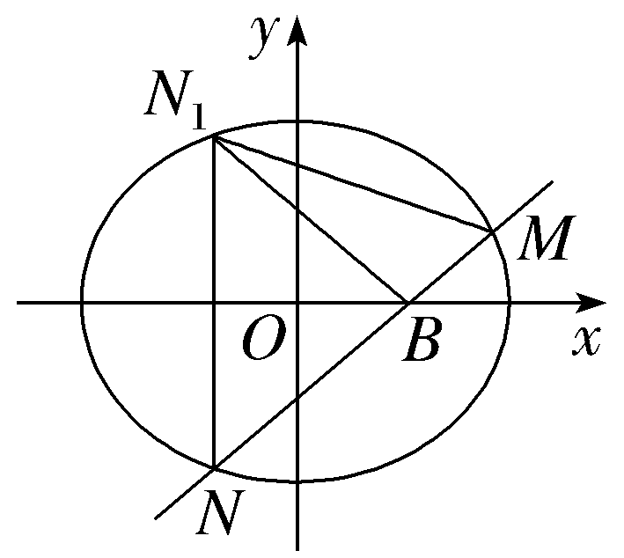
3.（15分）（2025·山东潍坊一模）已知实轴长为2a，虚轴长为2b的双曲线S的焦点在x轴上，直线y＝－$\sqrt{3}$x是双曲线S的一条渐近线，且原点O、点A（a，0）和点B（0，－b）使等式｜$\vec{OA}$｜²＋｜$\vec{OB}$｜²＝$\frac{4}{3}$｜$\vec{OA}$｜²·｜$\vec{OB}$｜²成立.
（1）求双曲线S的方程；
（2）若双曲线S上存在两个点关于直线l：y＝kx＋4对称，求实数k的取值范围.
解：（1）根据题意可设双曲线S的方程为$\frac{x^{2}}{a^{2}}$－$\frac{y^{2}}{b^{2}}$＝1（a＞0，b＞0）.
由直线y＝－$\sqrt{3}$x是渐近线，可得$\frac{b}{a}$＝$\sqrt{3}$.
由｜$\vec{OA}$｜²＋｜$\vec{OB}$｜²＝$\frac{4}{3}$｜$\vec{OA}$｜²·｜$\vec{OB}$｜²，
可得a²＋b²＝$\frac{4}{3}$a²b².
联立以上两式，解得a＝1，b＝$\sqrt{3}$，
所以双曲线S的方程为x²－$\frac{y^{2}}{3}$＝1.
（2）当k＝0时，双曲线S上显然不存在两个点关于直线l：y＝kx＋4对称；
当k≠0时，设双曲线S上的两点M，N关于直线l：y＝kx＋4对称，
则l⊥MN且线段MN的中点在直线l上.
设直线MN的方程为y＝－$\frac{1}{k}$x＋m，
联立$\left\{\begin{matrix}y＝－\frac{1}{k}x＋m\text{，} \\ x^{2}－\frac{y^{2}}{3}=1\text{，}\end{matrix}\right.$
消去y得（3k²－1）x²＋2kmx－（m²＋3）k²＝0.
所以3k²－1≠0，Δ＝（2km）²＋4（3k²－1）（m²＋3）k²＞0，
则m²k²＋3k²－1＞0. ①
设线段MN的中点为D（x₀，y₀），
则x₀＝$\frac{1}{2}$（－$\frac{2km}{3k^{2}－1}$）＝－$\frac{km}{3k^{2}－1}$，y₀＝－$\frac{1}{k}$x₀＋m＝$\frac{3k^{2}m}{3k^{2}－1}$.
因为点D（x₀，y₀）在直线l：y＝kx＋4上，
所以$\frac{3k^{2}m}{3k^{2}－1}$＝－$\frac{k^{2}m}{3k^{2}－1}$＋4，则k²m＝3k²－1. ②
由①②可得（$\frac{3k^{2}－1}{k^{2}}$）²k²＋3k²－1＞0，
整理可得12k⁴－7k²＋1＞0，
解得k²＞$\frac{1}{3}$或k²＜$\frac{1}{4}$.
所以k的取值范围是（－∞，－$\frac{\sqrt{3}}{3}$）∪（－$\frac{1}{2}$，0）∪（0，$\frac{1}{2}$）∪（$\frac{\sqrt{3}}{3}$，＋∞）.
4.（17分）已知抛物线Γ：y²＝2x，点A在Γ上，点P（t，0），其中t＞0.
（1）若t＝2，求｜AP｜的最小值；
（2）点Q是点P关于y轴的对称点，经过点P的直线l与Γ交于两点B，C.
（ⅰ）若A是B，Q中点，证明：AC⊥PQ；
（ⅱ）若直线AQ与Γ相切且｜AB｜＝｜AC｜，直线AQ与l交于点D，求D纵坐标的取值范围.
解：（1）当t＝2时，P（2，0），设A（$\frac{a^{2}}{2}$，a），
所以｜AP｜＝$\sqrt{\text{（}\frac{a^{2}}{2}－2{\text{）}}^{2}＋a^{2}}$＝$\sqrt{\frac{a^{4}}{4}－a^{2}+4}$＝$\sqrt{\frac{1}{4}\text{（}a^{2}－2{\text{）}}^{2}+3}$≥$\sqrt{3}$，
当a²＝2时等号成立，即A（1，±$\sqrt{2}$），所以｜AP｜的最小值为$\sqrt{3}$.
（2）（ⅰ）证明：设直线l：x＝my＋t，A（$\frac{a^{2}}{2}$，a），B（x₁，y₁），C（x₂，y₂），
不妨设a＞0，因为A是B，Q中点，所以B（2a²，2a），得Q（－a²，0），即t＝a²，
由$\left\{\begin{matrix}y^{2}=2x\text{，} \\ x＝my＋t\end{matrix}\right.$⇒y²－2my－2t＝0，所以y₁y₂＝－2t＝－2a²，即y₂＝－a，
所以C（$\frac{a^{2}}{2}$，－a），
由$\vec{AC}$＝（0，－2a），$\vec{PQ}$＝（－2a²，0），所以$\vec{AC}$·$\vec{PQ}$＝0，即AC⊥PQ.
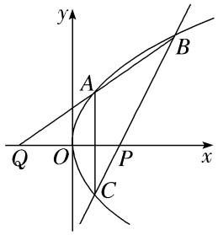
（ⅱ）由（ⅰ）有y₁＋y₂＝2m，所以x₁＋x₂＝m（y₁＋y₂）＋2t＝2m²＋2t，
设B，C的中点为M，所以M（m²＋t，m），由y²＝2x有y＝$\sqrt{2x}$，所以y'＝$\frac{1}{\sqrt{2x}}$，即y'${\text{｜}}_{x＝\frac{a^{2}}{2}}$＝$\frac{1}{a}$，
所以y－a＝$\frac{1}{a}$（x－$\frac{a^{2}}{2}$），即Γ在点A处的切线为ay＝x＋$\frac{a^{2}}{2}$，
由Q（－t，0）在切线上，所以t＝$\frac{a^{2}}{2}$，
又因为AM⊥BC，所以k_{AM}·k_{BC}＝－1，即a＝m³＋m，
由$\left\{\begin{matrix}x＝my＋t\text{，} \\ ay＝x＋\frac{a^{2}}{2}\text{，} \\ t＝\frac{a^{2}}{2}\text{，}\end{matrix}\right.$解得y_{D}＝m³＋2m＋$\frac{1}{m}$，
记为f（m）＝m³＋2m＋$\frac{1}{m}$，由对称性不妨设m＞0，
所以f'（m）＝3m²＋2－$\frac{1}{m^{2}}$＝$\frac{\text{（}3m^{2}－1\text{)(}m^{2}+1\text{）}}{m^{2}}$，令f'（m）＝0，得m²＝$\frac{1}{3}$，即m＝$\frac{1}{\sqrt{3}}$＝$\frac{\sqrt{3}}{3}$，
0＜m＜$\frac{\sqrt{3}}{3}$时，f'（m）＜0，f（m）单调递减；m＞$\frac{\sqrt{3}}{3}$时，f'（m）＞0，f（m）单调递增，
所以f（m）≥f（$\frac{\sqrt{3}}{3}$）＝$\frac{16\sqrt{3}}{9}$，所以y_{D}≥$\frac{16\sqrt{3}}{9}$，
由对称性有y_{D}∈$\left(－\text{∞，}－\frac{16\sqrt{3}}{9}\right]$∪$\left[\frac{16\sqrt{3}}{9}\text{，}＋\text{∞}\right)$.

